BẢNG BÁO GIÁ
Ngày: … /…/ 20…
Số: L201201 /DLHCM/01

Kính gửi: QUÝ KHÁCH HÀNG (Tên – Chức Vụ - Công ty/ Đơn vị)
Tel:
Mail:
DỰ ÁN:

Công Ty TNHH Thương Mại Dịch Vụ Kỹ Thuật VIỆT NGUYỄN xin trân trọng gởi đến Quý khách hàng bảng báo giá các thiết bị như sau:
STT | Mã/  Code | TÊN THIẾT BỊ  / ĐẶC TÍNH KỸ THUẬT | SL | ĐVT | ĐƠN GIÁ  (VNĐ) | THÀNH TIỀN  (VNĐ)
1 | Savant AA AAS | Máy quang phổ hấp thu nguyên tử AAS  Model: Savant AA  Hãng sản xuất: GBC Scientific – Úc  Xuất xứ: ÚC/ Malaysia  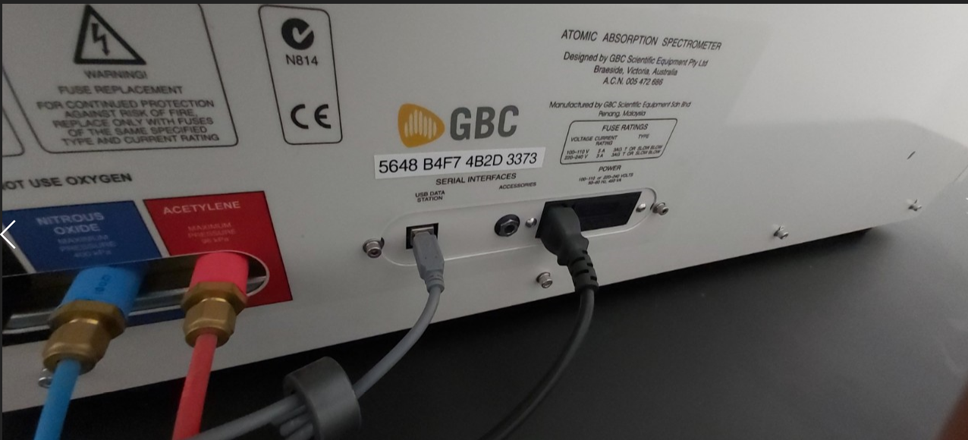 | 01 | HT | 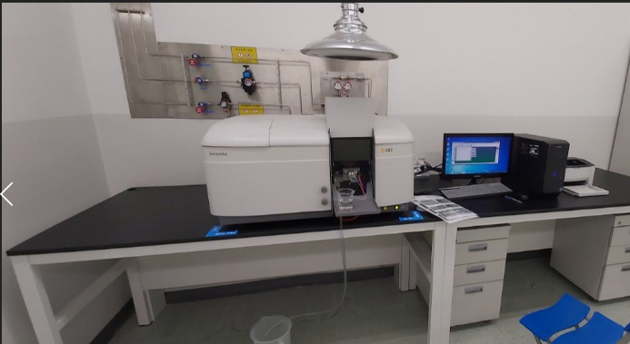
1 |  | MÁY CHÍNH:
1.1 |  | Tính năng kỹ thuật:  - 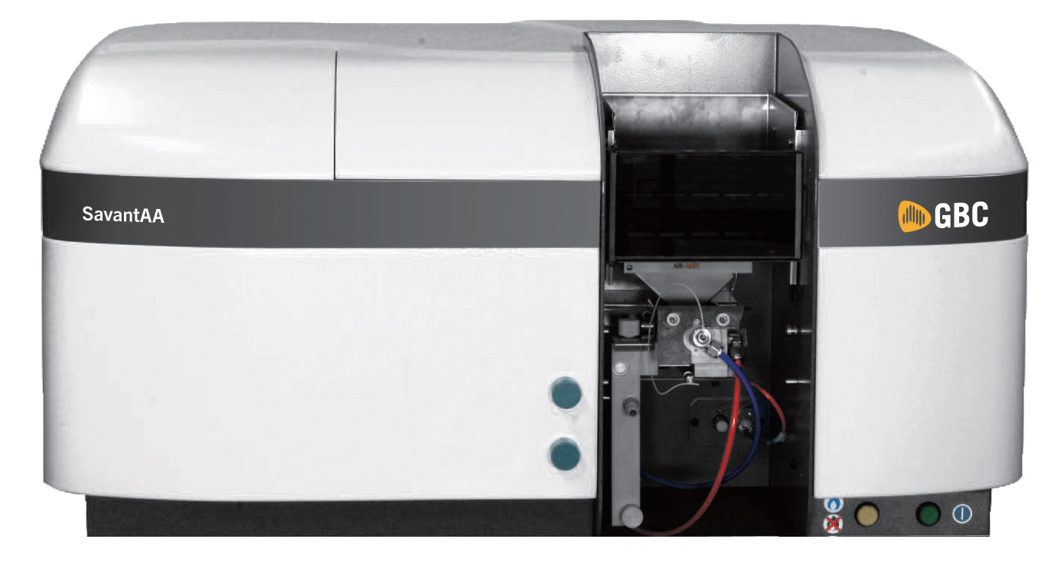Là hệ thống hoàn toàn tự động, đa nguyên tố, hệ quang học 02 chùm tia, hệ quang phản xạ tất cả.  - Hệ thống hoàn toàn điều khiển qua PC thông qua phần mềm điều khiển SavantAA Software đáp ứng các yêu cầu US PDA 21 CFR11.  - Mâm đèn 08 vị trí tự động chỉnh đèn và tối ưu cường độ dòng điện của đèn  - Đèn D2 có tuổi thọ cao  - Chương trình hóa điều khiển khí với khóa an toàn giúp cho độ lặp lại vận hành và tự động chỉnh dòng khí khi có sự thây đổi phương pháp.  - Hệ quang phản xạ hoàn toàn cho tất cả ánh sáng truyền qua  - Tự động chỉnh bước sóng, 175 – 900 nm  - Tự động điều chỉnh độ rộng khe liên tục với 20 khe từ 0.1 đến 2 nm với bước chuyển là 0.1nm trong chệ độ đo thông thường hoặc giảm chiều cao với chế độ cài đặt tự động.  - Hệ thống điều khiển khí gasbox tự động; đảm bảo an toàn vận hành.  - Bộ phận Asymmetric giúp làm giảm tín hiệu nhiễu xuống 40% cho độ chính xác kết quả phân tích cao.  - Công nghệ hiệu hiệu chỉnh đường nền nhanh siêu xung (Fast Hyper Pulse) trong dải phổ 175 – 423 nm, với độ hấp thu lên 2.5A  - Tự động nhận diện coded đèn cho cả đèn HCL và đèn năng lượng cao Super lamp  - Lựa chọn thêm 01 vị trí nguồn cấp cho đèn năng lượng cao (super lamp); nguồn 10 V, với năng lượng tiêu thụ thấp và nhiệt độ ra thấp  - Lựa chọn thêm chức năng điều chỉnh đầu đốt bằng bộ truyền động motor  - Cổng giao tiếp USB cho kết nối máy tính.  - Có thể nâng cấp mở rộng với các bộ phận sau:  - Hệ thống lò Graphite 5000  - Bộ hóa hơi lạnh Hydrid Hydrid HG3000  - Bộ gia nhiệt bằng điện cho bộ hóa hơi lạnh EHG3000  - Bộ phân tích thủy ngân Hg MC3000  - Bộ lấy mẫu tự động tốc độ cao SDS720 và bộ pha loãng tự động PS720 | 01 | Bộ | Bao gồm | Bao gồm
1.2 |  | Hệ thống quang học:  - Mâm đèn dạng turret 08 vị trí với liên kết động cho phân tích tuần tự đa nguyên tố  - Hệ thống quang 02 chùm tia, phản xạ tất cả cho ánh sáng năng lượng cao  - Tự động cài đặt bước sóng trong khoảng sóng 175 - 900 nm  - Bộ đơn sắc Ebert Fastie lớn, tự động chuẩn với độ dài tiêu cự 333 mm, thiết kế đặc biệt để ánh sáng truyền qua hoàn toàn và ổn định  - Tùy chỉnh khe phổ liên tục trong khoảng 0.1 - 2.0 nm với bước chuyển 0.1 nm, và – cho hoạt động lò – làm giảm chiều cao khe phổ cho tất cả độ rộng khe phổ.  - Cách tử: 1800 vạch/ mm  - Bộ điều biến Asymmatric bất đối xứng làm giảm độ nhiễu: hệ thống 02 chùm tia đo tia sáng trên cả phần mẫu và tia tham chiếu trong khoảng thời gian cân bằng, bộ điều biến Asymmatric cho phép phần mẫu được đo 02 lần trong khoảng thời gian đo tia mẫu; bởi vì phần mẫu là nơi gây ra nhiễu trong kết quả đo, bộ điều biến Asymmatric giúp làm giảm tín hiệu nhiễu xuống 40%, giúp hệ thống đạt được độ nhạy và giới hạn phát hiện tốt nhất.  - Lựa chọn thêm chức năng nhận diện mã code đèn  - Lựa chọn thêm nguồn cấp cho 01 vị trí đèn siêu mức Supper Lamp  - Lựa chọn thêm chức năng ESV với video màu quan sát quá trình nguyên từ hóa trên lò và ngọn lửa thời gian thực | 01 | Bộ | Bao gồm | Bao gồm
1.1.3 |  | Hiệu chỉnh đường nền:  - Điều chỉnh nền siêu xung Hyper Pulse giúp cải thiện trong phép nội suy xung, cho phép tăng độ chính xác phép nội suy xung của “tín hiệu truyền” (transient signals) như trong tín hiệu GF.  - Sử dụng đèn D2 điện cực (Arc D2 lamp) cho dải hiệu chỉnh sóng trong khoảng 175 – 425nm.  - Trong hiệu chỉnh nền máy AAS, sẽ có một khoảng thời gian hoãn (delay time) giữa quá trình đo nền và đo tổng hấp thu. Khi thời gian chuyển giữa hiệu chỉnh nền rất nhanh, thông thường trong vận hành lò Graphite, thời gian hoàn thường là nguyên nhân chính gây lỗi trong quá trình đọc hiệu chỉnh nền, hệ thồng có thời gian hoãn càng lâu thì có lỗi hiệu chỉnh nền càng lớn  Thông thường, máy AAS sẽ đo độ hấp thu nền trong khoảng 50 hoặc 60 lần/ giây và thời gian hoãn giữa mỗi lần hiệu chỉnh nền và đo độ tổng hấp thu là 10ms.  Với máy AAS hãng GBC, điều chỉnh nền siêu xung Hyper Pulse đạt 200 (50Hz) hoặc 240 (60Hz) đọc kết quả mẫu/ giây và thời gian hoãn giữa mỗi lần hiệu chỉnh nền và đo độ tổng hấp thu là 1ms. Giúp làm giảm tối đa lỗi trong hiệu chỉnh nền  - Hệ thống cho phép hiệu chỉnh cho những mức độ nền cao - cường độ hấp thu lên tới 2.5 Abs  - Đèn D2 loại điện cực cường độ cao, tuổi thọ lên tới 1000h kể cả khi cường độ dòng tối đa | 01 | Bộ | Bao gồm | Bao gồm
1.1.4 |  | Hệ thống phân tích ngọn lửa  Chương trình hóa ngọn lửa:  - Chương trình hóa ngọn lửa giúp cải thiện đáng kể độ lặp lại khi so với cấu hình gasbox tự động hoặc bằng tay:  - Cài đặt dòng khí sẽ được lưu lại cùng với các thông số khác trong mỗi phương pháp , cho phép độ lặp lại của mỗi lần cài đặt dòng khí là chính xác, kết quả chính xác hơn, giảm thời gian phân tích  - Cài đặt dòng khí có thể tối ưu hóa cho mỗi một nguyên tố trong phân tích đa nguyên tố . Dòng sẽ tự tùy chỉnh và và loại ngọn lửa sẽ tự động chuyển mà không cần có sự điều chỉnh của người chạy. Rất quan trọng cho người dùng trong cải thiện độ nhạy  - Tăng cường độ ổn định của ngọn lửa do do sự điều chỉnh dòng khí một cách trơn chu và liên tục thay đổi trong toàn dãy bước sóng vận hành; đạt được là nhờ kim valve được điều khiển thông qua motơ bước micro (micro stepper motor), loại trừ xung nhiễu ngọn lửa với hệ thống vận hành soleonid.  Chức năng an toàn:  - Không đánh lửa nếu không có đầu đốt hoặc đầu đôt lắp sai  - Không chuyển ngọn lửa nếu đầu đốt lắp không đúng  - Cảm biến Sensor theo dõi dòng không khí, khia C2H2, N2O đảm bảo tự ngắt nếu áp suất thấp.  - Chống cháy ngược khí đốt  - Tự động ngắt dòng khí khi ngọn lửa tắt  - Bộ bẫy lỏng và sensor đo mực chất lỏng đảm bảo đóng ngắt ngọn lửa khi chất lỏng không đảm bảo hoặt động  - Đầu dò kiểm tra đầu phun và áp suất, ngọn lửa tự tắt nếu không đúng vị trí  - Bảo vệ khi mất nguồn  - Kiểm tra đường thải  Tăng cường độ tuyến tính động học:  - Tự động điều chỉnh đầu làm việc (workhead):  - Giúp đầu đốt có thể chuyển theo cả chiều dọc và ngang, điều khiển qua phần mềm đảm bảo đầu đốt và các phụ kiện được định vị trí chính xác và độ lặp lại cao trên đường quang mọi lúc để tối ưu hóa hiệu năng.  - Vị trí đầu đốt sẽ được lưu cho mỗi phương pháp và tối ưu hóa độ nhạy cho mỗi nguyên tố khi đo đa nguyên tố trên ngọn lửa mà không cần giám sát. Người dùng có thể đo một vài nguyên trên C2H2/ không khí; và có thể đo những nguyên tố khác trên N20/ C2H2 (lựa chọn thêm), sự định vị trí đầu đốt chính xác trong hệ quang luôn được dùng  - Điều chỉnh đầu đốt xoay tự động ABR:  - Trong phân tích AAS, nếu dải tuyến tính động học hẹp, những mẫu có dải nồng độ rộng không thể đo với một lần hiệu chuẩn; những mẫu có nồng độ cao cần phải pha loãng, làm tăng thời gian quá trình và tăng sai số  - Tự động xoay đầu đốt ABR giúp tăng dải đo theo hệ số 40 (factor of forty), loại bỏ thời gian chuẩn bị mẫu; ABR có độ chính xác gấp 02 lần và thời gian nhanh hơn 10 lần so với pha loãng mẫu online.  - Chức năng ABR giúp tăng dải tuyển tính động học lên khoảng 02 lần.  - Nguồn đèn năng lượng cao (lựa chọn thêm): đèn Super lamp có cường độ phát xạ hơn hẳn đèn HCL, giúp cải thiện độ nhạy, giới hạn phát hiện và độ tuyến tính của các nguyên tố đặc biệt như: As, Se, Cd, Ni, Pb; cụ thể:  Nguyên tố Đèn HCL chuẩn (ppb) Đèn Super lamp (ppb) Cải thiện LOD  As 0.5 0.1 5.0  Se 0.4 0.06 6.7  Cd 0.014 0.007 2.0  Pb 0.14 0.05 2.7  Hiệu năng hệ thống:  - Tín hiện >0.8ABS cho dung dich Cu 5mg/l với RSD < 0.45%  Tính năng khác:  - Đầu đốt (Burner) chế tạo bằng Titanium cho phép chịu các loại dung môi và hóa chất và các loại ngọn lửa khác nhau. Đầu đốt này làm giảm lượng carbon tạo thành, độ ổn định ngọn lửa cao.  - Điều chỉnh vị trí đầu đốt theo hai hướng dọc và ngang  - Chế dộ quay đầu đốt từ 0 - 90º, góc thiết lập +/-0.1º  - Có khả năng đánh lửa và tắt lửa theo chương trình  - Buồng phun, đầu phun bằng vật liệu trơ đảm bảo chống chịu ăn mòn...  - Hệ thống điều khiển dòng khí tự động hoàn | 01 | Bộ | Bao gồm | Bao gồm
2 |  | PHẦN MỀM ĐIỀU KHIỂN | 01 | Bộ | Bao gồm | Bao gồm
- Phần mềm tự động nhân dạng kiểu máy và chương trình hoá các chế độ hoạt động của máy
- Đáp ứng đầy đủ các chức năng của 211CFR11:
- Lưu trữ dữ liệu điện tử Electronic Record
- Chữ kỹ số điện tử
- Chức năng bảo vệ người dùng “Password”
- Cài đặt an toàn “Audit Trail File”
- Phần mềm hỗ trợ đầy đủ cho người sử dụng mới theo từng bước, tối ưu hoá các thông số hoạt động của máy, thiết lập phương pháp phân tích, chạy máy phân tích, phân tích kết quả, in ấn kết quả ...
- Lưu trữ tất cả các số liệu, kết quả, thông số hoạt động; dữ liệu dễ dàng truy cập.
- Chức năng thiết lập và phát triển nhanh phương pháp phân tích
- Tự động hiệu chuẩn độ nhậy
- Tự đông lưu trữ thời gian sử dụng đèn
- Dựng đường chuẩn tới10 chuẩn.
- Tự động lọc kết quả và hiển thị dữ liệu yêu cầu; có thể chuyển sang file kí tự; phần mềm cho phép lựa chọn các chương trình tối tưu
- Thư viện các phương pháp đo mẫu tiêu chuẩn
- Chương trình QC tự động…, tự động kiểm tra, thông báo, truy cập dữ liệu.
3 |  | Thông số khác:  - Kích thước: 960 x 610 x 490 mm (WxdXH)  - Khối lượng: 70 kg  - Nguồn điện yêu cầu: 110 – 240 VAC, 50/60Hz, 600VA |  |  | Bao gồm | Bao gồm
4 |  | PHỤ KIỆN KÈM THEO CHO NGỌN LỬA:
4.1 |  | Đầu đốt cho hỗn hợp không khí/ C2H2 và C2H2/ N20  Hãng: GBC - Úc | 01 | Bộ | Bao gồm | Bao gồm
4.2 |  |  | 01 | Bô | Bao gồm | Bao gồm
4.3 |  | Bình khí C₂H₂ và đồng hồ điều áp phù hợp cho máy AAS  Nhà cung cấp Messer – Đức tại Việt Nam | 01 | Bộ | Bao gồm | Bao gồm
4.4 |  | Bình khí Ar và đồng hồ điều áp phù hợp máy AAS  Nhà cung cấp Messer – Đức tại Việt Nam | 01 | Bộ | Bao gồm | Bao gồm
4.5 |  | Bình khí N20và đồng hồ điều áp phù hợp máy AAS  Nhà cung cấp Messer – Đức tại Việt Nam | 01 | Bộ | Bao gồm | Bao gồm
4.6 |  | Bộ hút khí thải (bao gồm quạt hút, ống nối..)  - Phù hợp với hệ thống máy  - Vât liệu làm ống khí: thép không rỉ 306  Quạt chống ăn mòn hóa học, làm tại Việt Nam | 01 | Bộ | Bao gồm | Bao gồm
4.7 |  | Máy tính – máy in  Mua nhà cung cấp tại Việt Nam  Cấu hình tối thiểu máy tính:  - Intel Core i5 ≥3.1GHz  - DDRII ≥2GB  - HDD ≥500GB  - LAN 10/100  Cung cấp kèm theo: Chuột, bàn phím, màn hình ≥LCD 19”  Cấu hình tối thiểu máy in:  In Laser trắng đen khổ A4, độ phân giải 600 dpi, USB2.0, Bộ nhớ: 8Mb. Tốc độ in: 18ppm, Wireless. | 01 | Bộ | Bao gồm | Bao gồm
4.8 |  | Đèn Cathode rỗng HCl cho 15 nguyên tố  Hãng sản xuất: GBC – Úc  - 15 nguyên tố phổ dụng: K, Cu, Hg, As, Pb, Zn, Cd, Cr, Ni , Fe, Mn, Se, Mg, Ag, Na (mỗi nguyên tố một đèn) | 15 | Đèn | Bao gồm | Bao gồm
4.7 |  | Dung dịch chuẩn cho 10 nguyên tố  Hãng sản xuất: Merck – Đức  - Nồng độ: 1000ppm  - Dung tích: 500 ml/ chai  - Mỗi nguyên tố một chai; cho các nguyên tố: K, Cu, Hg, As, Pb, Zn, Cd, Cr, Ni , Fe, Mn, Se, Mg, Ag, Na | 10 | Lọ | Bao gồm | Bao gồm
5 |  | HỆ THỐNG HÓA HƠI LẠNH & PHÂN TÍCH Hg | 01 | HT
5.1 |  | Hệ thống Hydrid và hóa hơi lạnh phân tích liên tục  Model: HG3000  - 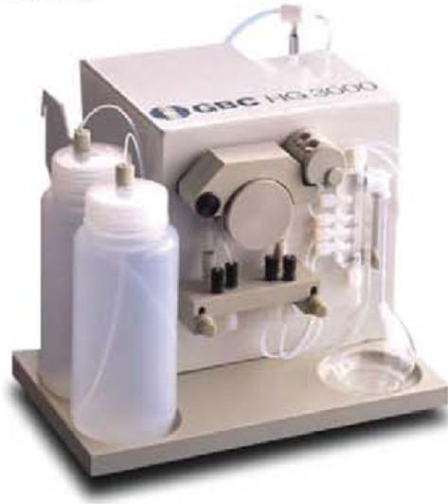Hệ thống phân tích tự động các nguyên tố như As, Se, Sb, Bi, Sn, Te, Ge, Pb... với độ nhạy cao theo phương pháp tạo hyrua dòng liên tục.  - Có thể kết nối với bộ hoá hơi lạnh phân tích Hg ở mức ppb  - Kỹ thuật phân tích dòng liên tục, tín hiệu được tích hợp bộ lọc nhiễu, cải thiện giới hạn phát hiện. Để đạt được cùng độ nhạy với kỹ thuật tiêm dòng, lượng mẫu lớn hơn được sử dụng, tức là cần nhiều thời gian cài đặt và số lần phân tích  - Kỹ thuật phân tích dòng liên tục nhanh hơn, thông thường lượng mẫu đưa vào là 60 mẫu/ giờ; đo 03 lần cho một mẫu.  - Sử dụng bơm nhu động loại ba kênh để bơm chất khử, mẫu phân tích; acid và bộ phân tách dòng chất lỏng/chất khí.  - Hệ thống được điều khiển tự động từ phần mềm điều hành chung của cả hệ thống và có thể điều khiển đưa mẫu tự động thích hợp với các bộ đưa mẫu tương ứng  - Khí mang sử dụng : Argon hoặc Nitrogen tinh khiết với lưu lượng 30 ml/ phút (+120 ml/ phút cho vận hàng SnCl2) và áp suất vào là 150 kpa  - Kích thước: 300x200x260 mm (WxHxD)  - Khối lượng: 7kg  - Nguồn điện: 10 – 240 VAC, 50/60Hz, 120 VA  Cung cấp phụ kiện hoạt động:  - Cell đo  - Giá đỡ cho cell đo  Ống nối cho bơm | 01 | Bộ | Bao gồm | Bao gồm
5.2 |  | Hóa chất cho hệ hóa hơi Hydrid  Xuất xứ: Merck – Đức
 |  | + Sodium Borohydrure (NaBH4)  Code: 8.06373.0500  Hãng: Merck – Đức  Đóng gói: 500g | 01 | Lọ | Bao gồm | Bao gồm
 |  | + Sodium hydroxide PA 99% (NaOH)  Code: 1.06498.1000  Hãng: Merck – Đức  Đóng gói: 1kg | 01 | Lọ | Bao gồm | Bao gồm
 |  | + Potassium iodide GR for analysis ISO,Reag. Ph Eur (KI)  Code: 1.05043.1000  Hãng: Merck – Đức  Đóng gói: 1kg | 01 | Lọ | Bao gồm | Bao gồm
 |  | + L(+) Ascobic Acid  Code: 10.0468.0100  Hãng: Merck – Đức  Đóng gói: 100g | 01 | Lọ | Bao gồm | Bao gồm
6 |  | HỆ THỐNG LÒ GRAPHITE | 01 | HT
6.1 |  | Bộ lò Graphite  Model: GF 5000  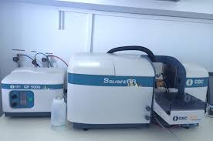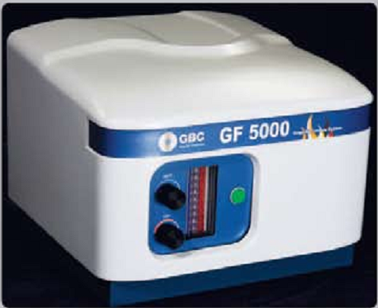 | 01 | Bộ
Thông số kỹ thuật:
- Được điều khiển hoàn toàn qua phần mềm
- Được gắn cố định đến nguồn với dây dẫn khí, bộ làm lạnh bằng nước và nguồn điện
- Ứng dụng phân tích khoảng 50 nguyên tố ở mức nồng độ ppb
- Nhiệt độ tối đa cho lò: 3000ºC đảm bảo độ nhậy cao nhất cho tất cả các nguyên tố
- Phần mềm điều khiển tốc độ gia nhiệt lên đến 2.000⁰C/s
- Ống graphite hiệu năng cao với buống chứa mẫu tăng với một vùng nhỏ ở bên trong ống để ngăn chặn hiện tượng gradient nhiệt độ
- Chương trình chọn khí cho phép những khí khác nhau được sử dụng cho kỹ thuật tro hóa đa dạng dùng trong một phương pháp
- Tự động thêm chất modifier. 02 chất modofier dùng để loại bỏ tất cả những công đoạn tiền xử lý mẫu bằng tay.
- Điều khiển nhiệt độ bằng điện thế và dòng quang học đảm bảo độ chính xác nhiệt độ cao nhất
- Toàn bộ các thông số hoạt động của lò được chương trình hoá tự động từ phần mềm máy vi tính
- Thiết đặt không hạn chế chương trình chu trình gia nhiệt, giữ, lựa chọn loại khí...
- Điều chỉnh tốc độ bơm mẫu cho các mẫu có độ nhớt khác nhau
- Kiểm soát tất cả các khóa an toàn cho lò: khí bảo vệ, nước làm mát
- Khí Ar hoặc Nitrogen tại áp suất 70 – 200 Kpa (10 – 30 psi).
- Yêu cầu nước làm lạnh: 1 – 2 lít/ phút tại 100 – 200 kpa (15 – 30 psi)
- Kích thước: 410 x 370 x 329 mm (WxDxH)
- Khối lượng: 40 kg
Nguồn điện: 208 – 240 VAC, 50/60 Hz, dòng điện định mức: 15A, dòng điện xung: 40A
 |  | Cung cấp kèm theo lò Graphite:
6.1.1 |  | Bộ phận lấy mẫu tự động cho lò Graphite (tích hợp)  Model: PAL 4000  - Thiết kế cho mục đích tự động chuẩn bị và đưa mẫu cho lò Graphite  - Nhũng tốc độ tiêm mẫu khác nhau là hữu ích khi tiêm những mẫu có độ nhớt cao như dầu, hoặc khi sử dụng chế độ tiêm nóng  - Chế độ tiêm nóng cho phép phân tích nhanh hơn và tăng hiệu quả phòng thí nghiệm.  - Chế độ cài đặt và lưu trữ của tạo độ đầu dò PAL (vị trí phương ngang và phương dọc) thông qua phần mềm.  - Chế độ tiêm phức hợp cho phép tự động tiền cô mẫu. Với phân tích mẫu có nồng độ thấp, bộ lấy mẫu tự động PAL sẽ hút mẫu và lò sẽ sấy và tro hóa trước khi chu kỳ được lặp lại tới 50 lần, giúp loại bỏ phần cặn và là kỹ thuật tiền cô mẫu.  - Gồm 40 vị trí mẫu và 10 vị trí mẫu chuẩn trộn sẵn và 01 vị trí dự phòng cho quá trình trộn tự động đến 10 mẫu chuẩn.  - Thể tích cho mẫu và mẫu chuẩn là 2ml; với mẫu tự động trộn là 5ml; 10µl cho mẫu trắng và dung dịch tùy chỉnh (modifier); chất tùy chỉnh bổ trợ có thể được thay thế ở một vị trí bất kỳ trên bộ lấy mẫu  - Dung tích bơm: 1- 100ul, bước tăng 1ul  - Ống mao quản ống chất liệu PTFE  - Đầu dò điều khiển được điều khiển bởi PC tích hợp bộ nhớ dữ liệu  - Chương trình bao gồm: tự động pha chuẩn, tự động bơm chất modifier hóa học, bơm nhiều lần, gia nhiệt bơm tiêm, chuẩn lại….  - Áp lực dòng khí trơ : 10 tới 30 psi  - Kích thước: 220 x 209 x 140 mm (WxDxH)  - Khối lượng: 7kg  Cung cấp kèm theo: 1 bộ bình rửa và bình chứa nước thải loại 1L, cốc đựng thuốc thử, cốc đựng mẫu | 01 | 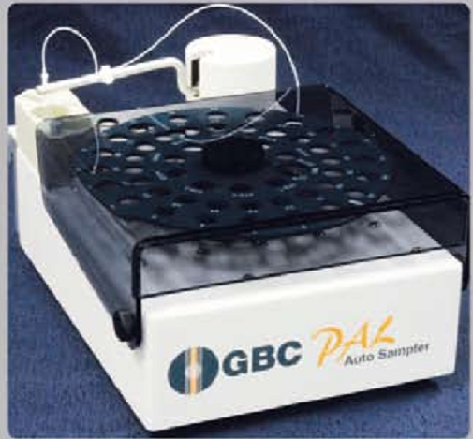Bộ | Bao gồm | Bao gồm
6.1.2 |  | Cung cấp kèm chuẩn theo máy chính: 10 ống Graphite phủ pyrollycally, 05 platforms, hướng dẫn sử dụng lò, cốc, ống dẫn, cáp | 01 | Bộ | Bao gồm | Bao gồm
6.1.3 |  | Bộ làm lạnh bằng nước cho AAS 220V/ 50Hz  Code: 96 – 0104-00  - Khả năng làm lạnh: 1800W (25⁰C)  - Dải nhiệt độ đầu ra: 5 – 35⁰C  - Độ chính xác nhiệt độ: ±0.1⁰C  - Bình chứa: 16 lít  - Áp ra: 0.3 – 0.6 MPa  - Dòng ra: 7 lít/ phút  - Bộ lọc: 10µ  - Công suất tiêu thụ: 750W  - Khối lượng: 66 kg  - Độ ồn: 45 d B  - Kích thước: 360x565x860mm  Cảnh báo: mức nước; nhiệt độ nước quá cao hoặc quá thấp | 01 | Bộ | Bao gồm | Bao gồm
1.2 |  | Chất modifier cho lò graphite | 01 | Bộ
 |  | + Palladium(II) nitrate (Pd(NO3)2  Code: 8.14573.0001  Hãng: Merck – Đức  Đóng gói: 1g | 01 | Lọ | Bao gồm | Bao gồm
 |  | + Magnesium nitrate hexahydrate ACS reagent, 99%  Code: 237175-500G  Hãng: Sigma – Mỹ  Đóng gói: 500g | 01 | Lọ | Bao gồm | Bao gồm
 |  | + Ammonium dihydrogen phosphate GR (NH4H2PO4)  Code: 1.01126.0500  Hãng: Merck – Đức  Đóng gói: 500g | 01 | Lọ | Bao gồm | Bao gồm
7 |  | HỖ TRỢ KỸ THUẬT – BẢO HÀNH – BẢO TRÌ:
7.1 |  | Hướng dẫn sử dụng và đào tạo:  - Giới thiệu tổng quát về thiết bị và làm quen với phần mềm  - Hướng dẫn các phương pháp phân tích  - Hướng dẫn thiết lập đường chuẩn và tối ưu hóa phương pháp  - Hướng dẫn công việc bảo trì và các vấn đề kỹ thuật liên quan  Đào tạo: Đào tạo sử dụng thiết bị và phân tích với các chỉ tiêu kim loại trên. | 01 |  | Bao gồm | Bao gồm
7.2 |  | Bảo hành – Bảo trì:  - Bảo hành 12 tháng theo tiêu chuẩn của nhà sản xuất (định kỳ 06 tháng/ lần)  - Cam kết cung cấp dịch vụ bảo trì thiết bị trong 10 năm sau khi hết hạn bảo hành  - Cam kết hỗ trợ kỹ thuật trong vòng 24 h kể từ khi có yêu cầu từ chủ đầu tư | 01 |  | Bao gồm | Bao gồm
TỔNG
Thuế VAT 10%
TỔNG CỘNG
Bằng chữ:

ĐIỀU KIỆN THƯƠNG MẠI:
- Giá trên đã tính các khoản thuế và chi phí như: thuế nhập khẩu, vận chuyển, chuyển hàng đến Bên Mua;
GIÁ ĐÃ BAO GỒM THUẾ VAT 10%.
2. Quy cách hàng hóa: Thiết bị mới 100% , nguyên đai, nguyên kiện
3. Thời gian bảo hành/ Bảo trì:
- Thiết bị mới 100%, được bảo hành 12 tháng máy chính theo tiêu chuẩn của nhà sản xuất.
- Chế độ bảo hành không áp dụng đối với những lỗi do người sử dụng gây ra, phụ kiện, đồ thuỷ tinh, vật tư tiêu hao…
- Trung tâm Bảo hành:
- Tại HCM: Số N36, Đường số 11 - Tân Thới Nhất 17, Khu phố 4, Phường Tân Thới Nhất, Quận 12, Tp. HCM
Tel: 028.66 570570 – Mail: service@vietnguyenco.vn – Hotline: 0888. 663300
- Tại HN: Số 138 Đ. Phúc Diễn, P. Xuân Phương, Q. Nam Từ Liêm, Hà Nội
Tel: 024. 32 009276 – Mail: service@vietnguyenco.vn – Hotline: 0888. 663300
- Tại Đà Nẵng: Số 59 Đ. Phạm Tư, P. Phước Mỹ, Q. Sơn Trà, Đà Nẵng
Tel: 023.66 566570 – Mail: service@vietnguyenco.vn – Hotline: 0888. 663300
- Bào trì: Miền phí 12 tháng sau khi hết hạn bảo hành (định kỳ 06 tháng/ lần)
4. Thời gian giao hàng: Tùy thuộc thời điểm đặt hàng/ ưu tiên đơn hàng đến trước:
- Hàng có sẵn: giao hàng trong vòng 05 ngày kể từ khi hợp đồng/ đơn hàng có hiệu lực;
- Hàng không có sẵn: giao hàng trong vòng 08 – 10 tuần kể từ khi hợp đồng/ đơn hàng có hiệu lực;
5. Địa điểm giao hàng: PTN chủ đầu tư.
6. Thanh toán:
- Thanh toán: 50% sau khi ký hơp đồng – 50% còn lại trong vòng 10 ngày kế từ ngày bàn giao/ nghiệm thu/ thanh lý và xuất hóa đơn tài chính;
- Thanh toán bằng tiền mặt hoặc chuyển khoản bằng tiền đồng Việt Nam theo tỷ giá bán ra của Ngân hàng Ngoại Thương Việt Nam tại từng thời điểm thanh toán.
- Số tài khoản thụ hưởng: 041 0101 0022 700
Tại: Ngân hàng TMCP Hàng hải (Maritime Bank) chi nhánh TP. Hồ Chí Minh
Đơn vị thụ hưởng: Công ty TNHH Thương Mại Dịch Vụ Kỹ Thuật Việt Nguyễn
MST: 0 3 1 1 1 4 6 2 3 3 5
7. Thời hạn báo giá: Phiếu báo giá có giá trị trong vòng 30 ngày kể từ ngày ghi trên;

Rất mong được sự xem xét và ủng hộ của Quý khách hàng!
Mọi thông tin xin liên hệ:  - Nguyễn Hoàng Long (Mr.)  - H/p: 0932 664422  - Tel: (028). 66 570570 – (024).32 009276  - Fax: (028). 35 951053  - Mail: long@vietnguyencov.vn  longvietnguyenco@gmail.com | CÔNG TY TNHH TMDV KT VIỆT NGUYỄN  P. GIÁM ĐỐC  NGUYỄN HOÀNG LONG

